2023年广州城市职业学院科教城校区宿舍家具采购项目需求方案
一、项目基本情况
项目名称 | 2023年广州城市职业学院科教城校区宿舍家具采购项目
项目预算（单位：万元） | 人民币5294.56万元
采购人单位 | 广州城市职业学院
负责人/联系电话 | 李小姐，020-38931902-858

二、采购需求
（一）采购项目需实现的功能和目标：因学校发展，根据科教城新校区建设进度和学院入住安排，为保障教育城新校区学生入住生活，特需采购一批宿舍家具，包括公寓床、柜等。

三、采购标的
序号 | 产品名称 | 配置说明 | 单位 | 数量 | 单项限价（元） | 备注
 | 公寓组合床 | 含床架、床板、组合书桌柜、学生椅 | 套 | 16788 | 3116.66 | 其中56套加长床（长度为：2100mm，其他参数不变 ）
 | 无障碍宿舍组合床 | 含单人床、床板、组合书桌柜、学生椅 | 套 | 42 | 2500
 | 双层铁架床 | 含双层铁床、床板 | 套 | 280 | 1850

序号 | 类别 | 产品名称 | 配置说明 | 参考规格（mm） | 材质工艺要求说明 |  | 参考图（颜色可选）
1 | 学生公寓多功能家具 | 公寓组合床 | 1、床架 | W2000×D915×H2150/2950mm（含蚊帐杆高度）(±5mm） | （1）▲异形床立柱：外形规格为：80mm×50mm(±2mm）管材厚度≥1.3mm，管材采用优质冷轧钢，经轧压线辊压成型，高频焊接成闭口型材管，12个面组成，其中最外侧角三角为50mm，与床横梁连接面宽度为35mm，与床挂件采用三个面接触下挂式连接（无螺栓）；立柱上下均采用优质PP塑料的静音内塞，为了避免地面不平，立柱底部胶塞可调节高度。 （如图所示）  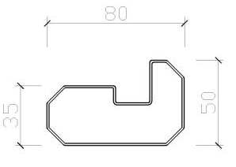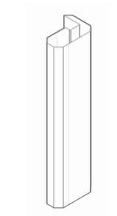 |  | 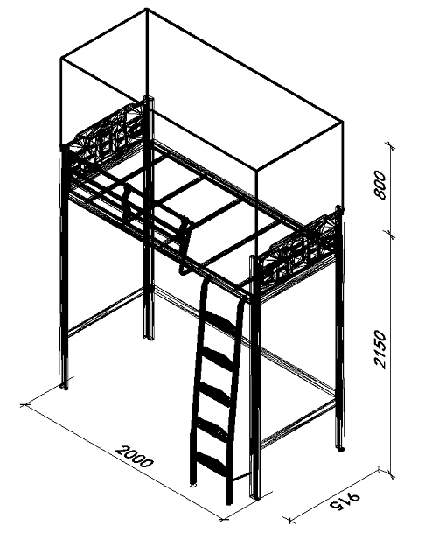
（2）▲侧横梁：采用规格为：80mm×40mm(±2mm）管材厚度≥1.3mm，管材采用优质冷轧钢，经轧压线辊压成型，高频焊接成闭口型材管，7个面组成，管材设计安装床铺板的直角台阶，台阶深度为≥15mm，高度为20mm。（如图所示）

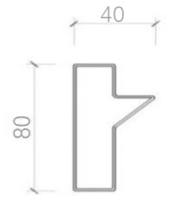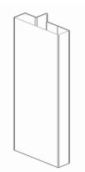
（3）▲异形床横梁：（后）外形规格为：80mm×30mm(±2mm）管材厚度≥1.5mm，管材采用优质冷轧钢，经轧压线辊压成型，高频焊接成闭口D形管，≥8个面组成，下方为斜边防撞设计。 （如图所示）

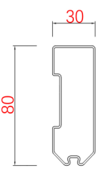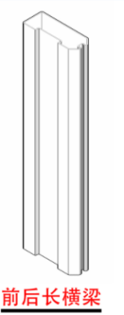
（4）▲挂式床绞连接件：采用优质冷轧钢经冲压拉伸成型，成型后外形规格为110mm*35mm(±2mm）*2.5mm挂件经拉伸成型为3个接触面并带3个挂齿，挂齿由导向段和锁紧段组成。（如图所示）
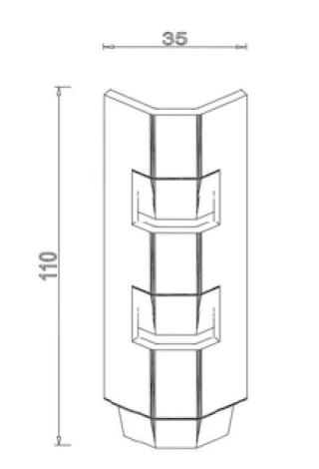
（5）▲床头护栏板： 采用中空吹塑工艺一次成型，材料为全新环保聚乙烯，尺寸为W860mm,高度采用弧形设计，两边的高度为350mm，中间高度为380mm，弧形边边缘为圆边设计，起到防撞作用，上端厚度为40mm(±2mm）,下端厚度为20mm(±2mm），四周无任何接缝及刃口,并有条形加强筋。两边储物盒设计可放置学生随身小物品(如眼镜、笔、卡片等）。表面需有永久刻度线，并注明有（床褥不得超过此线）警示语。 （如图所示）(塑料件不允许3D打印)
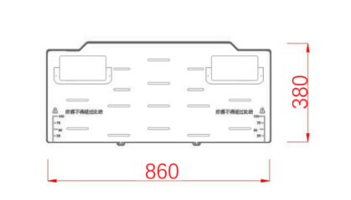
（6）▲床板支撑梁：采用优质冷轧钢板经轧压线辊压成型，尺寸为：35mm*20mm(±2mm）*1.0mm高频焊接成闭口三角形管朝下是圆弧形，并有四条加强筋。 （如图所示）
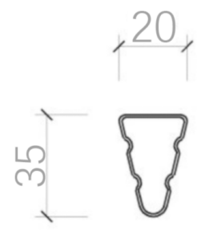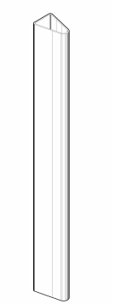
- 床板支撑静音条：采用PVC挤出工艺成型后尺寸≥25*5mm厚度为≥1.0mm，有4条防滑纹，防止床板移动，形状与床板支撑梁外径尺寸完全吻合，起到床板与床板支撑梁静音效果。（如图所示）(塑料件不允许3D打印)
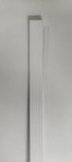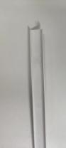
- ▲床侧保护栏：主体设计为圆弧形，支架为 1.3mm 厚优质冷轧钢板一次冲压而成开口材料（不得用拼接方式），成型尺寸W40*D55*H350mm(±2mm）,支架上面需有永久性标志刻度线， 上端横管及扶手为φ28*1.0mm 厚优质管材制作而成，中端横管为20*35mm(±2mm）椭圆形，采用优质PVC材料经挤出成型工艺制作而成，材料厚度2.0mm，内部十字交叉起到增加强度作用，下端横管为25*35mm(±2mm）的 D形型材，采用优质PVC材料经挤出成型工艺制作而成，材料厚度2.0mm，底部需有深度为15mm宽，10mm(±2mm）深的卡槽，可嵌入木板，防止东西掉落。支架靠床内侧需从顶到底部加采用ABS工程塑料经注塑而成的胶套，厚度为2.0mm.形状与支架完全贴合，并带有8个卡口，防止掉落，整个护栏的高度350mm。连接的床横梁外形规格为80mm×30mm(±2mm）管材厚度≥1.5mm，管材采用优质冷轧钢，经轧压线辊压成型，高频焊接成闭口D形管，≥8个面组成，下方为斜边防撞设计。（如图所示）(塑料件不允许3D打印)
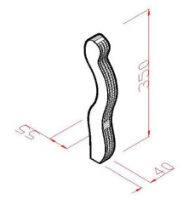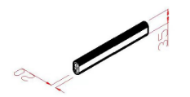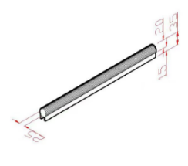
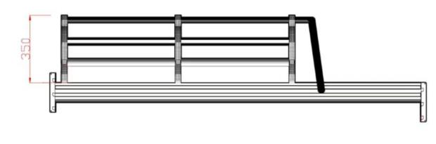
（9）▲侧梯：支架采用25*50*1.5mm椭圆钢管焊接而成，脚踏板支撑板采用优质冷轧钢板经冲床一次冲压而成，成型后尺寸为350mm*80mm/100mm(±2mm）,脚踏板支撑板表面需加塑料楼梯踏板，采用注塑工艺一次成型，材料为全新环保聚乙烯，形状与楼梯脚踏板完全贴合，并带有不小于10个卡口，防止掉落，成型后尺寸：W360mm*D90mm/110mm*H25mm(±2mm）,表成需安装有不少于5个夜光片，起到安全警示的作用，每个夜光片的尺寸不小于40mm*5mm(±2mm）。 （如图所示）(塑料件不允许3D打印)
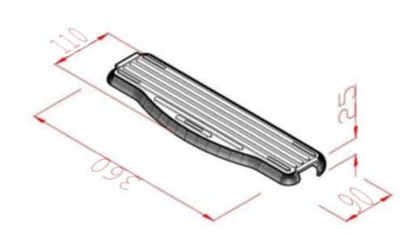
上端椭圆胶套：楼梯支架上端及底部采用ABS工程塑料胶套（塞），上端胶套尺寸为60mm*30mm*15mm(±2mm）避免支架与横梁直接触碰，防止碰撞刮花，中间孔位尺寸为20mm*10mm(±2mm）方便楼梯支架螺丝穿出与横梁固定，其凹面与立柱凸面相吻合。（如图所示）(塑料件不允许3D打印)
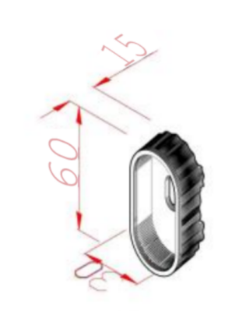
侧梯防水胶套：胶套尺寸55*30*30/35mm(±2mm）采用斜边设计与楼梯支架底端角度一致，起到静音、防潮的作用。 （如图所示）(塑料件不允许3D打印)
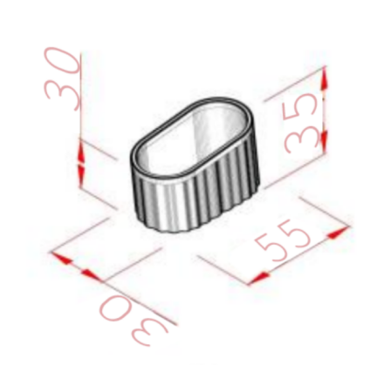
（10）蚊帐杆：采用φ19mm*1.0mm厚优质管材而成，表面喷涂处理，立柱顶部连接采用塑料三通内塞连接尺寸50*50*50mm(±2mm），牢固美观。 （如图所示）(塑料件不允许3D打印)
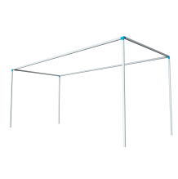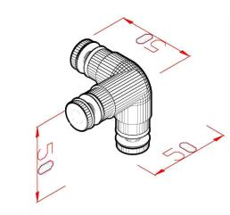
- 双面砂光杉木床板：采用双面砂光环保实（杉）木条拼接而成，干燥、防虫处理，厚度≥18mm，整张铺板条拼接数量不得超过6条，下方采用4条加强筋，加强筋规格不得小于30mmX20mm,铺板与床架内空尺寸匹配，参照国家标准床铺面及其两边和两端的间隙应不超过25mm。 （如图所示）
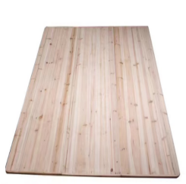
1 | 学生公寓多功能家具 | 公寓组合床 | 2、组合书桌柜 | 1950×600×1710㎜  (±5mm） | - 衣柜尺寸为：740*600*1710mm(±2mm）,柜体整体采用≥0.8mm厚冷轧钢板制作,每个衣柜内部带一块隔板分上下两层，衣柜内部下层带铝合金挂衣杆（30×15㎜(±2mm））；衣柜外部底端不带门，设置二层作为放置鞋子所用。五金件：均采用优质五金配件,门板采用≥0.8mm厚冷轧钢板制作，锁具采用内嵌式锁具，采用冷轧钢板模具—次冲压成型，四角倒圆角，安装方式采用内部安装，安装后锁具不能突出门外。衣柜设计合理利用床下空间，尺寸可增减±2mm。 （如图所示）  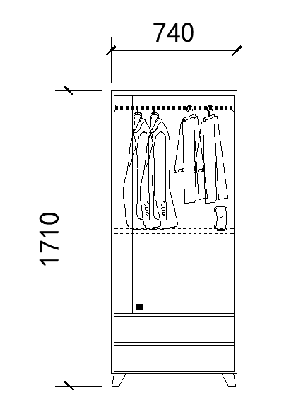 |  | 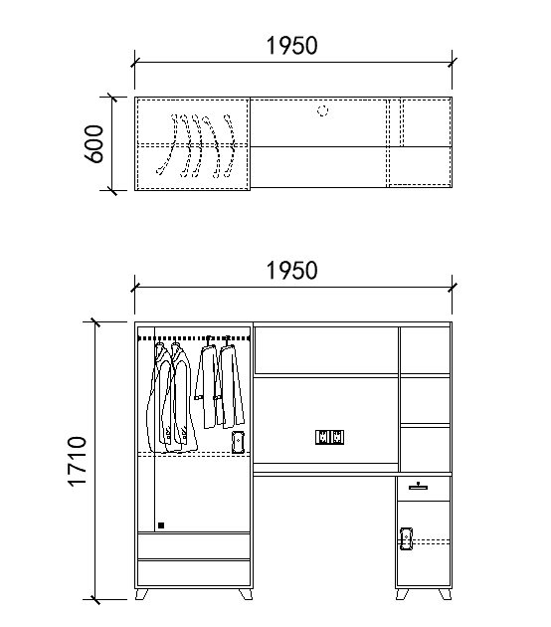
（2）▲拉手采用内嵌式塑料拉手，外观尺寸长220*宽40*厚15mm(±2mm），拉手采用ABS经模具—次压制成型，带有两条不低于15*2mm的夜光条，需有不低于8个卡扣，拉手与门板安装紧扣不松动，安装后拉手凸出高度≤3mm。外观尺寸准许偏离±2mm。 （如图所示）(塑料件不允许3D打印)
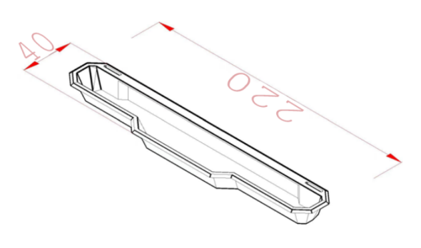
（3）▲组合书桌柜防水防潮支架―采用规格为
70mm*70mm*100mm（±2mm）防水防潮支架，厚度≥1.5mm，采用≥1.5mm厚镀锌冷轧钢板一次性冲压成型，表面具有加强筋增加脚垫强度；脚垫配有优质塑料脚套，脚套规格30*30*45mm（±2mm）：脚套底部厚度15mm，深入铁脚垫30mm以上，表面有加强筋。 （如图所示）(塑料件不允许3D打印)
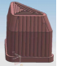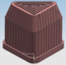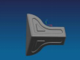
- 书架采用≥0.8㎜厚冷轧钢板制作；整体尺寸为1210*240*910mm；书桌下面设计一个小储物柜主体采用≥0.8mm厚冷轧钢板制作，门板配镶嵌式凹槽拉手。 （如图所示）
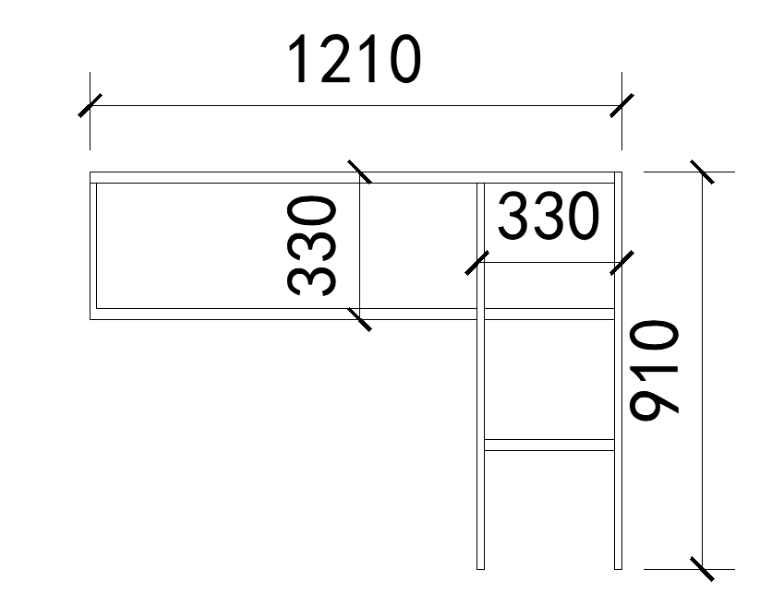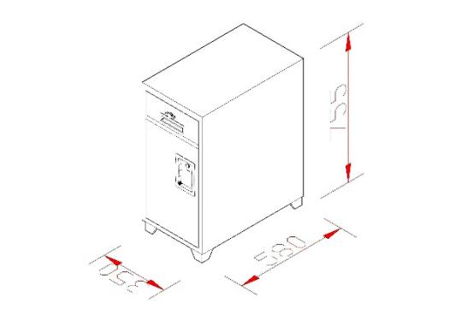
- 台面板：尺寸：1210mm*600mm*25mm，采用双面贴防火板饰面，E0级多层实木板（胶合板)基材,封边采用优质2.0mm厚PVC封边，优质高温热熔胶。符合GB/T 9846-2015《普通胶合板》标准要求,单件尺寸要与铁架床尺寸相对协调。所有板材在生产过程使用了高分子胶水，经过高温高压,所用板材的甲醛释放量达到国家的标准要求，所使用五金件不起锈，耐用，滑顺，美观；所有使用螺栓、螺帽均考虑边角圆滑问题，或在板材上使用沉头设计，使用其它保护配件等，防止刮伤。（如图所示）
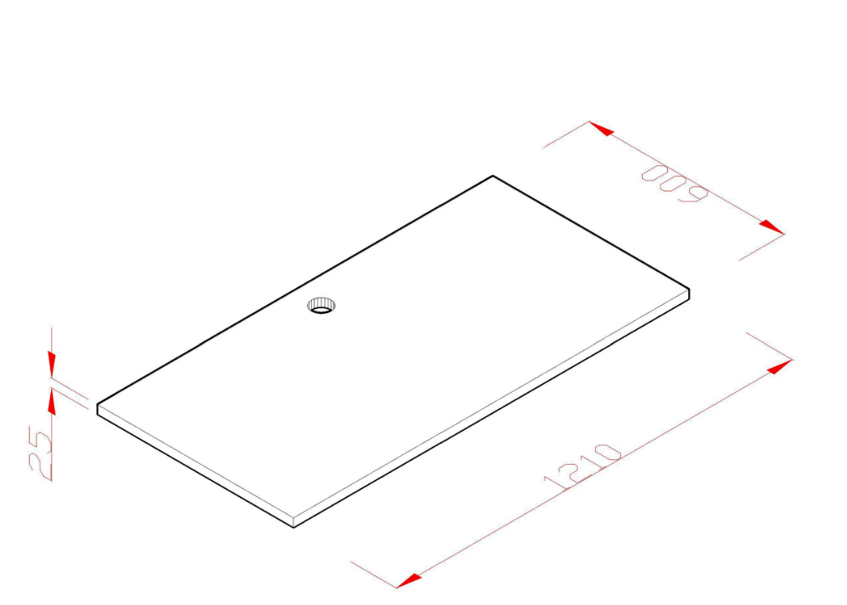
1 | 学生公寓多功能家具 | 公寓组合床 | 3、学生椅 | W465*D535*H835(±5mm) | - 椅脚采用15*30*1.5mm厚椭圆冷轧钢管弯制而成，座板支架采用20*30；厚度≥1.2mm厚方管,所有钢材部份经脱脂、酸除锈、磷化后，使用环保塑粉，做静电喷涂处理，涂层无剥落，平整美观。 |  | 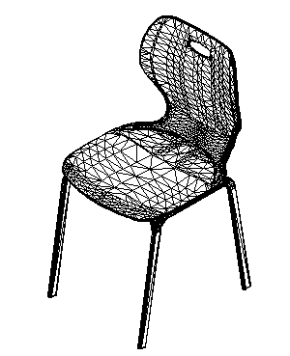
 |  |  |  |  | - 靠背板和座板采用聚丙烯塑料一次注塑成型，靠背板最宽处的宽度为不小于425mm,座板最宽外的宽度为不小于440mm，靠背扶手孔的长度为90mm(±2mm），高度为30mm(±2mm），靠背板与座板连接处的最窄处宽度为275mm(±2mm）,椅子的整体高度为835mm. (塑料件不允许3D打印)
2 | 学生公寓多功能家具 | 无障碍宿舍组合床 | 1、床架 | W2000×D1200×H700㎜(±5mm) | （1）▲异形床立柱：外形规格为80mm×50mm(±2mm）管材厚度≥1.3mm，管材采用优质冷轧钢，经轧压线辊压成型，高频焊接成闭口型材管，12个面组成，其中最外侧角三角为50mm，与床横梁连接面宽度为35mm，与床挂件采用三个面接触下挂式连接（无螺栓）；立柱上下均采用优质PP塑料的静音内塞，为了避免地面不平，立柱底部胶塞可调节高度。 | 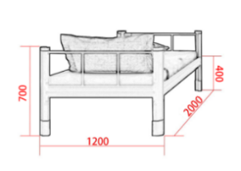
 |  |  |  |  | （2）▲侧横梁：采用规格为80mm×40mm(±2mm）管材厚度≥1.3mm，管材采用优质冷轧钢，经轧压线辊压成型，高频焊接成闭口型材管，7个面组成，管材设计安装床铺板的直角台阶，台阶深度为≥15mm，高度为20mm。
 |  |  |  |  | （3）▲异形床横梁：（前后）外形规格为80mm×30mm(±2mm）管材厚度≥1.5mm，管材采用优质冷轧钢，经轧压线辊压成型，高频焊接成闭口D形管，≥8个面组成，下方为斜边防撞设计。
 |  |  |  |  | （4）▲挂式床绞连接件：采用优质冷轧钢经冲压拉伸成型，成型后外形规格为110mm*35mm(±2mm）*2.5mm挂件经拉伸成型为3个接触面并带3个挂齿，挂齿由导向段和锁紧段组成。
 |  |  |  |  | （5）床头护栏：采用15*30*1.0mm厚优质椭圆管弯制而成，护栏直接焊牢，让其更加牢固，整个护栏的高度280mm。
 |  |  |  |  | （6）▲床板支撑梁：采用优质冷轧钢板经轧压线辊压成型，尺寸为：35mm*20mm(±2mm）*1.0mm高频焊接成闭口三角形管朝下是圆弧形，并有四条加强筋。
 |  |  |  |  | （7）床板支撑静音条：采用PVC挤出工艺成型后尺寸≥25*5mm厚度为≥1.0mm，有4条防滑纹，防止床板移动，形状与床板支撑梁外径尺寸完全吻合，起到床板与床板支撑梁静音效果。(塑料件不允许3D打印)
 |  |  |  |  | （8）蚊帐杆：采用φ19mm*1.0mm厚优质管材而成，表面喷涂处理，立柱顶部连接采用塑料三通内塞连接尺寸50*50*50mm(±2mm），牢固美观。
 |  |  |  |  | （9）双面砂光杉木床板：采用双面砂光环保实（杉）木条拼接而成，干燥、防虫处理，厚度≥18mm，整张铺板条拼接数量不得超过6条，下方采用4条加强筋，加强筋规格不得小于30mmX20mm,铺板与床架内空尺寸匹配，参照国家标准床铺面及其两边和两端的间隙应不超过25mm。
2 | 学生公寓多功能家具 | 无障碍宿舍组合床 | 2、组合书桌柜 | 1950×600×1710㎜(±5mm） | - （1）衣柜尺寸为：740*600*1710mm(±2mm）,柜体整体采用≥0.8mm厚冷轧钢板制作,每个衣柜内部带一块隔板分上下两层，衣柜内部下层带铝合金挂衣杆（30×15㎜(±2mm））；衣柜外部底端不带门，设置二层作为放置鞋子所用。五金件：均采用优质五金配件,门板采用≥0.8mm厚冷轧钢板制作，锁具采用内嵌式锁具，采用冷轧钢板模具—次冲压成型，四角倒圆角，安装方式采用内部安装，安装后锁具不能突出门外。衣柜设计合理利用空间，尺寸可增减±2mm。（如图所示）
 |  |  |  |  | - ▲拉手采用内嵌式塑料拉手，外观尺寸长220*宽40*厚15mm(±2mm），拉手采用ABS经模具—次压制成型，带有两条不低于15*2mm的夜光条，需有不低于8个卡扣，拉手与门板安装紧扣不松动，安装后拉手凸出高度≤3mm。外观尺寸可增减±2mm。（如图所示）(塑料件不允许3D打印)
（3）▲组合书桌柜防水防潮支架―采用规格为
70mm*70mm*100mm（±2mm）防水防潮支架，厚度≥1.5mm，采用≥1.5mm厚镀锌冷轧钢板一次性冲压成型，表面具有加强筋增加脚垫强度；脚垫配有优质塑料脚套，脚套规格30*30*45mm（±2mm）：脚套底部厚度15mm，深入铁脚垫30mm以上，表面有加强筋。（如图所示） (塑料件不允许3D打印)
 |  |  |  |  | - 书架采用≥0.8mm厚冷轧钢板制作；整体尺寸为1210*240*910mm；书桌下面设计一个小储物柜主体采用≥0.8mm厚冷轧钢板制作，门板配镶嵌式凹槽拉手。（如图所示）
 |  |  |  |  | （5）台面板：尺寸：1210mm*600mm*25mm，采用双面贴防火板饰面，E0级多层实木板（胶合板)基材,封边采用优质2.0mm厚PVC封边，优质高温热熔胶。符合GB/T 9846-2015《普通胶合板》标准要求,单件尺寸要与铁架床尺寸相对协调。所有板材在生产过程使用了高分子胶水，经过高温高压,所用板材的甲醛释放量达到国家的标准要求，所使用五金件不起锈，耐用，滑顺，美观；所有使用螺栓、螺帽均考虑边角圆滑问题，或在板材上使用沉头设计，使用其它保护配件等，防止刮伤。 （如图所示）
2 | 学生公寓多功能家具 | 无障碍宿舍组合床 | 3、学生椅 | W465*D535*H835(±5mm) | （1）椅脚采用15*30*1.5mm厚椭圆冷轧钢管弯制而成，座板支架采用20*30，厚度≥1.2mm厚方管，所有钢材部份经脱脂、酸除锈、磷化后，使用环保塑粉，做静电喷涂处理，涂层无剥落，平整美观。
 |  |  |  |  | (2)靠背板和座板采用聚丙烯塑料一次注塑成型，靠背板最宽处的宽度不小于425mm,座板最宽外的宽度不小于440mm，靠背扶手孔的长度为90mm(±2mm），高度为30mm(±2mm），靠背板与座板连接处的最窄处宽度为275mm(±2mm）,椅子的整体高度为830mm.(塑料件不允许3D打印)
3 | 学生公寓多功能家具 | 双层铁架床 | 1、床架 | W2000*D915*H1800/2600mm(含蚊帐杆高度）(±5mm) | （1）▲异形床立柱：外形规格为80mm×50mm(±2mm）管材厚度≥1.3mm，管材采用优质冷轧钢，经轧压线辊压成型，高频焊接成闭口型材管，12个面组成，其中最外侧角三角为50mm，与床横梁连接面宽度为35mm，与床挂件采用三个面接触下挂式连接（无螺栓）；立柱上下均采用优质PP塑料的静音内塞，避免地面不平，立柱底部胶塞可调节高度。 | 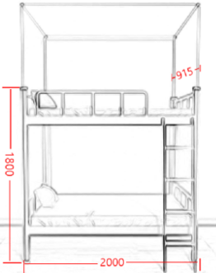
 |  |  |  |  | （2）▲侧横梁：采用规格为80mm×40mm(±2mm）管材厚度≥1.3mm，管材采用优质冷轧钢，经轧压线辊压成型，高频焊接成闭口型材管，7个面组成，管材设计安装床铺板的直角台阶，台阶深度为≥15mm，高度为20mm。
 |  |  |  |  | （3）▲异形床横梁：（前后）外形规格为80mm×30mm(±2mm）管材厚度≥1.5mm，管材采用优质冷轧钢，经轧压线辊压成型，高频焊接成闭口D形管，≥8个面组成，下方为斜边防撞设计。
 |  |  |  |  | （4）▲挂式床绞连接件：采用优质冷轧钢经冲压拉伸成型，成型后外形规格为110mm*35mm(±2mm）*2.5mm挂件经拉伸成型为3个接触面并带3个挂齿，挂齿由导向段和锁紧段组成。
 |  |  |  |  | （5）床头护栏：采用15*30*1.0mm厚优质椭圆管弯制而成，护栏直接焊牢，让其更加牢固，整个护栏的高度280mm。
 |  |  |  |  | （6）▲床板支撑梁：采用优质冷轧钢板经轧压线辊压成型，尺寸为：35mm*20mm(±2mm）*1.0mm高频焊接成闭口三角形管朝下是圆弧形，并有四条加强筋。
 |  |  |  |  | （7）床板支撑静音条：采用PVC挤出工艺成型后尺寸≥25*5mm，厚度为≥1.0mm，有4条防滑纹，防止床板移动，形状与床板支撑梁外径尺寸完全吻合，起到床板与床板支撑梁静音效果。(塑料件不允许3D打印)
 |  |  |  |  | （8）床侧保护栏：采用15*30；厚度≥1.3mm厚优质椭圆管弯制而成，护栏直接焊牢，让其更加牢固，整个护栏的高度280mm。
（9）▲侧梯：支架采用25*50*1.5mm椭圆管焊接而成，脚踏板支撑板采用优质冷轧钢板经冲床一次冲压而成，成型后尺寸不小于350mm*80mm/100mm(±2mm）,脚踏板支撑板表面需加塑料楼梯踏板，采用注塑工艺一次成型，材料为全新环保聚乙烯，形状与楼梯脚踏板完全贴合，并带有不小于10个卡口，防止掉落，成型后尺寸为W360mm*D90mm/110mm*H25mm(±2mm）,表成需安装有不小于5个夜光片，起到安全警示的作用，每个夜光片的尺寸不小于40mm*5mm(±2mm）。(塑料件不允许3D打印)
上端椭圆胶套：楼梯支架上端及底部采用ABS工程塑料胶套（塞），上端胶套尺寸为60*30*15mm(±2mm）避免支架与横梁直接触碰，防止碰撞刮花，中间孔位尺寸为20mm*10mm(±2mm）方便楼梯支架螺丝穿出与横梁固定，其凹面与立柱凸面相吻合。(塑料件不允许3D打印)
侧梯防水胶套：胶套尺寸55*30*30/35mm(±2mm）采用斜边设计与楼梯支架底端角度一致，起到静音、防潮的作用。(塑料件不允许3D打印)
 |  |  |  |  | （10）蚊帐杆：采用φ19mm*1.0mm厚优质管材而成，表面喷涂处理，立柱顶部连接采用塑料三通内塞连接尺寸50*50*50mm，牢固美观。 (塑料件不允许3D打印)
 |  |  |  |  | （11）双面砂光杉木床板：采用双面砂光环保实（杉）木条拼接而成，干燥、防虫处理，厚度≥18mm，整张铺板条拼接数量不得超过6条，下方采用4条加强筋，加强筋规格不得小于30mmX20mm,铺板与床架内空尺寸匹配，参照国家标准床铺面及其两边和两端的间隙应不超过25mm。

采购货物技术标准及重要技术参数要求
投标人提供2022年1月1日以来截止到投标日期，由国家认可的检测机构出具有CMA和CNAS认证标识的检验报告复印件并加盖公章，并能在出具检测报告单位的官方网站查询真伪（提供查询结果截图并加盖公章），报告中各项检测指标均符合以下参数要求，中标后提供原件核验真伪，具体参数要求如下（适用于具有对应组成部分或配件的各产品）：
（1）公寓组合床：符合QB/T 2741-2013、GB/T3325-2017、GB18584-2001、GB/T 1741-2020、QB/T 4371-2012、GB18580-2017、GB/T39600-2021、GB/T 16422.3-2022、GB/T32487-2016：其中形状与位置公差平整度：面板、正视面板件：≤0.1底脚平稳性：≤0.3、外观、金属喷漆（塑）涂层：硬度≥5H、冲击强度：冲击高度400mm、耐腐蚀100h、附着力0级，可溶性铅：未检出、可溶性镉：未检出，可溶性铬：未检出、可溶性汞：未检出，结构安全：人体接触或收藏物品的部位应无毛刺、刃口、棱角，固定部位的结合应牢固无松动、无少件、透钉、漏钉（预留孔、选择孔除外）；甲醛释放量: ≤0.1mg/L；黑曲霉达到0级、金黄色葡萄球菌≥99.5%；甲醛释放量（气候箱法）ENF≤0.01mg/m3，TVOC未检出、苯、甲苯、二甲苯均未检出、家具涂层可迁移元素：铅、镉、铬、汞、锑、钡、硒、砷均未检出；邻苯二甲酸酯、重金属均为未检出；耐荧光紫外灯老化500h。
（2）双面砂光杉木床板： 符合GB18584-2001、GB/T3324-2017、JC/T2039-2010、QB/T4371-2012、GB/T36022-2018：甲醛释放量（干燥器法）未检出；木制件外观符合标准要求；黑曲霉达到0级；金黄色葡萄球菌≥99.5%；氨释放量为未检出。
（3）组合书桌柜：符合GB/T3325-2017、GB/T35607-2017、QB/T3832-1999、GB/T 10125-2021、QB/T 4371-2012、GB/T 1741-2020、QB/T 4767-2014、GB/T13668-201：其中金属件外观、力学性能：顶板、底板的持续加载试验：3kg/dm2，顶板和底板，载荷试验：1500N，结构和底架强度试验：750N，跌落试验：200mm，拉门垂直加载试验：50kg，拉门水平加载试验：90N；涂层可迁移元素8项未检出；中性盐雾连续喷雾500h，涂层本身的耐腐蚀等级 10 级，涂层对基体的保护等级10级；金黄色葡萄球菌≥99.5%；黑曲霉达到0级；金属喷涂层厚度≥60μm；金属喷漆（塑）涂层理化性能：硬度≥4H、冲击强度：冲击高度400mm、耐腐蚀100h、附着力0级。
（4）学生椅：符合GB/T3325-2017、GB/T35607-2017、GB/T 10125-2021、QB/T3832-1999、GB/T 1741-2020、QB/T 4371-2012、GB28481-2012、GB/T 16422.3-2022：金属件外观金属喷漆（塑）涂层理化性能：硬度≥4H、冲击强度：冲击高度400mm、耐腐蚀100h、附着力0级；涂层可迁移元素8项未检出；中性盐雾连续喷雾500h，涂层本身的耐腐蚀等级 10 级，涂层对基体的保护等级10级；金黄色葡萄球菌≥99.5%；黑曲霉达到0级；邻苯二甲酸酯、重金属符合标准要求；耐荧光紫外灯老化500h。
（5）异形床立柱：符合GB/T11253-2019、GB/T3325-2017 、B/T35607-2017、QB/T 3827-1999、QB/T 3826-1999：力学性能：下屈服强度≥235Mpa；抗拉强度370~500Mpa；断后伸长率≥22%；耐腐蚀100h、硬度≥4H、冲击强度：符合检测要求、附着力0级喷涂层：涂层应无漏喷、锈蚀，涂层应光滑均匀，色泽一致，应无流挂、疙瘩、皱皮、飞漆等缺陷；可迁移元素8项（铅、镉、铬、汞、锑、钡、硒、砷）未检出；金属表面耐腐蚀：乙酸盐雾（连续喷雾500小时），镀层本身的耐腐蚀等级10级（10级最好，0级最差）；镀层对基体的保护等级10级（10级最好，0级最差）；金属表面耐腐蚀：中性盐雾（连续喷雾500小时），镀层本身的耐腐蚀等级10级（10级最好，0级最差）；镀层对基体的保护等级10级（10级最好，0级最差）。
（6）异形床横梁：符合GB/T11253-2019、GB/T3325-2017、GB/T35607-2017、QB/T 3827-1999、QB/T 3826-1999：力学性能：下屈服强度≥235Mpa；抗拉强度370~500Mpa；断后伸长率≥22%；耐腐蚀100h、硬度≥4H、冲击强度：符合检测要求、附着力0级喷涂层：涂层应无漏喷、锈蚀，涂层应光滑均匀，色泽一致，应无流挂、疙瘩、皱皮、飞漆等缺陷；可迁移元素8项（铅、镉、铬、汞、锑、钡、硒、砷）未检出；金属表面耐腐蚀：乙酸盐雾（连续喷雾500小时），镀层本身的耐腐蚀等级10级（10级最好，0级最差）；镀层对基体的保护等级10级（10级最好，0级最差）；金属表面耐腐蚀：中性盐雾（连续喷雾500小时），镀层本身的耐腐蚀等级10级（10级最好，0级最差）；镀层对基体的保护等级10级（10级最好，0级最差）。
（7）挂式床绞连接件：符合GB/T3325-2017、GB/T35607-2017、QB/T 3827-1999、QB/T 3826-1999：耐腐蚀100h、硬度≥4H、冲击强度：符合检测要求、附着力0级喷涂层：涂层应无漏喷、锈蚀，涂层应光滑均匀，色泽一致，应无流挂、疙瘩、皱皮、飞漆等缺陷；可迁移元素8项（铅、镉、铬、汞、锑、钡、硒、砷）未检出；金属表面耐腐蚀：乙酸盐雾（连续喷雾500小时），镀层本身的耐腐蚀等级10级（10级最好，0级最差）；镀层对基体的保护等级10级（10级最好，0级最差）；金属表面耐腐蚀：中性盐雾（连续喷雾500小时），镀层本身的耐腐蚀等级10级（10级最好，0级最差）；镀层对基体的保护等级10级（10级最好，0级最差）。
（8）床头护栏板：符合GB/T 32487-2016、 GB28481-2012：耐老化性500h后冲击强度保持率≥60%，外观颜色变化评级≥3级，冲击强度≥10J/㎡，硬度≥HD；有害物质邻苯二甲酸酯、重金属、多环芳径、多溴联苯、多溴二苯醚均未检出。
（9）床侧保护栏：符合GB/T228.1-2021、QB/T 3827-1999、QB/T 3826-1999、GB/T3325-2017：抗拉强度370~500Mpa；金属表面耐腐蚀：乙酸盐雾（连续喷雾500小时），镀层本身的耐腐蚀等级≥9级（10级最好，0级最差）；镀层对基体的保护等级≥9级（10级最好，0级最差）；金属表面耐腐蚀：中性盐雾（连续喷雾500小时），镀层本身的耐腐蚀等级≥9级（10级最好，0级最差）；镀层对基体的保护等级≥9级（10级最好，0级最差）。耐腐蚀100h、硬度≥4H、冲击强度：符合检测要求、附着力0级，喷涂层：涂层应无漏喷、锈蚀，涂层应光滑均匀，色泽一致，应无流挂、疙瘩、皱皮、飞漆等缺陷。
（10）床板支撑静音条：符合GB 28481-2012、GB/T 32487-2016：邻苯二甲酸酯、重金属、多环芳烃、多溴联苯、多溴二苯醚均为未检出；冲击强度≥10J/m²，硬度≥HD。
（11）床板支撑梁：符合GB/T228.1-2021、QB/T 3827-1999、QB/T 3826-1999、GB/T3325-2017：抗拉强度370~500Mpa；金属表面耐腐蚀：乙酸盐雾（连续喷雾500小时），镀层本身的耐腐蚀等级≥9级（10级最好，0级最差）；镀层对基体的保护等级≥9级（10级最好，0级最差）；金属表面耐腐蚀：中性盐雾（连续喷雾500小时），镀层本身的耐腐蚀等级≥9级（10级最好，0级最差）；镀层对基体的保护等级≥9级（10级最好，0级最差）；耐腐蚀100h、硬度≥4H、冲击强度：符合检测要求、附着力0级，喷涂层：涂层应无漏喷、锈蚀，涂层应光滑均匀，色泽一致，应无流挂、疙瘩、皱皮、飞漆等缺陷。
（12）侧梯：符合GB/T11253-2019、GB/T3325-2017、QB/T 4767-2014、GB/T35607-2017、QB/T 3827-1999、QB/T 3826-1999、GB/T1741-2020、QB/T4371-2012：力学性能：下屈服强度≥235Mpa；抗拉强度370~500Mpa；断后伸长率≥22%；耐腐蚀100h、硬度≥4H、冲击强度：符合检测要求、附着力0级喷涂层：涂层应无漏喷、锈蚀，涂层应光滑均匀，色泽一致，应无流挂、疙瘩、皱皮、飞漆等缺陷；可迁移元素8项（铅、镉、铬、汞、锑、钡、硒、砷）未检出；金属表面耐腐蚀：乙酸盐雾（连续喷雾500小时），镀层本身的耐腐蚀等级10级（10级最好，0级最差）；镀层对基体的保护等级10级（10级最好，0级最差）；金属表面耐腐蚀：中性盐雾（连续喷雾500小时），镀层本身的耐腐蚀等级10级（10级最好，0级最差）；镀层对基体的保护等级10级（10级最好，0级最差）；黑曲霉达到0级；金黄色葡萄球菌≥99.5%。
（13）侧梯防水胶套：符合GB 28481-2012、GB/T 32487-2016：邻苯二甲酸酯、重金属、多环芳烃、多溴联苯、多溴二苯醚均为未检出；冲击强度≥10J/m²，硬度≥HD。
(14)塑料楼梯踏板：符合GB 28481-2012、GB/T 32487-2016：邻苯二甲酸酯、重金属、多环芳烃、多溴联苯、多溴二苯醚均为未检出；冲击强度≥10J/m²，硬度≥HD。
(15) 蚊帐杆：符合GB/T11253-2019、GB/T3325-2017、GB/T35607-2017、QB/T 3827-1999、QB/T 3826-1999：力学性能：下屈服强度≥235Mpa；抗拉强度370~500Mpa；断后伸长率≥22%；耐腐蚀100h、硬度≥4H、冲击强度：符合检测要求、附着力0级喷涂层：涂层应无漏喷、锈蚀，涂层应光滑均匀，色泽一致，应无流挂、疙瘩、皱皮、飞漆等缺陷；可迁移元素8项（铅、镉、铬、汞、锑、钡、硒、砷）未检出；金属表面耐腐蚀：乙酸盐雾（连续喷雾500小时），镀层本身的耐腐蚀等级10级（10级最好，0级最差）；镀层对基体的保护等级10级（10级最好，0级最差）；金属表面耐腐蚀：中性盐雾（连续喷雾500小时），镀层本身的耐腐蚀等级10级（10级最好，0级最差）；镀层对基体的保护等级10级（10级最好，0级最差）。
(16)冷轧钢管：符合QB/T 3827-1999、QB/T 3826-1999、GB/T3325-2017、GB/T 3094-2012、:金属表面耐腐蚀：乙酸盐雾（连续喷雾500小时），镀层本身的耐腐蚀等级≥9级（10级最好，0级最差）；镀层对基体的保护等级≥9级（10级最好，0级最差）；金属表面耐腐蚀：中性盐雾（连续喷雾500小时），镀层本身的耐腐蚀等级≥9级（10级最好，0级最差），镀层对基体的保护等级≥9级（10级最好，0级最差）；耐腐蚀100h、硬度≥4H、冲击强度：符合检测要求、附着力0级；喷涂层：涂层应无漏喷、锈蚀，涂层应光滑均匀，色泽一致，应无流挂、疙瘩、皱皮、飞漆等缺陷；抗拉强度、成分分析。
(17)冷轧钢板：符合GB/T 11253-2019、GB/T3325-2017、QB/T 4767-2014、GB/T35607-2017、GB/T35607-2017、QB/T 3827-1999、QB/T 3826-1999、GB/T1741-2020：力学性能：下屈服强度≥235Mpa；抗拉强度370~500Mpa；断后伸长率≥22%；耐腐蚀100h、硬度≥4H、冲击强度：符合检测要求、附着力0级；喷涂层：涂层应无漏喷、锈蚀，涂层应光滑均匀，色泽一致，应无流挂、疙瘩、皱皮、飞漆等缺陷；金属喷涂层厚度≥60μm；可迁移元素8项（铅、镉、铬、汞、锑、钡、硒、砷）未检出；金属表面耐腐蚀：乙酸盐雾（连续喷雾500小时），镀层本身的耐腐蚀等级10级（10级最好，0级最差）；镀层对基体的保护等级10级（10级最好，0级最差）；金属表面耐腐蚀：中性盐雾（连续喷雾500小时），镀层本身的耐腐蚀等级10级（10级最好，0级最差）；镀层对基体的保护等级10级（10级最好，0级最差）；黑曲霉达到0级；金黄色葡萄球菌≥99.5%
(18)喷涂塑粉：符合HG/T2006-2022、GB/T 1741-2020、HG/T 3950-2007：其中筛余物(125um)：全部通过；铅笔硬度（内聚破坏中擦伤）：≥2H、干附着力≤1级。耐冲击性：50cm。弯曲试验：2mm。耐碱性(5%NaOH)：168h无异常。耐酸性(3%HC1)：240h无异常。耐湿性：500h无异常。耐盐雾性500 h 划痕处单向腐蚀蔓延宽度≤2.0 mm，未划痕区无起泡、生锈、开裂、剥落等异常现象；黑曲霉达到0级；金黄色葡萄球菌≥99.5%
(19)铝合金挂衣杆：符合GB/T3325-2017、GB/T35607-2017、QB/T 3827-1999、QB/T 3826-1999：耐腐蚀100h、硬度≥4H、冲击强度：符合检测要求、附着力0级喷涂层：涂层应无漏喷、锈蚀涂层应光滑均匀，色泽一致，应无流挂、疙瘩、皱皮、飞漆等缺陷；可迁移元素8项（铅、镉、铬、汞、锑、钡、硒、砷）未检出；金属表面耐腐蚀：乙酸盐雾（连续喷雾500小时），镀层本身的耐腐蚀等级10级（10级最好，0级最差）；镀层对基体的保护等级10级；金属表面耐腐蚀：中性盐雾（连续喷雾500小时），镀层本身的耐腐蚀等级10级（10级最好，0级最差）；镀层对基体的保护等级10级（10级最好，0级最差）。
(20)内嵌式塑料拉手：符合GB 28481-2012、GB/T 32487-2016：邻苯二甲酸酯、重金属、多环芳烃、多溴联苯、多溴二苯醚均为未检出；冲击强度≥10J/m²，硬度≥HD。
（21）防水防潮支架：符合GB 28481-2012：邻苯二甲酸酯、重金属、多环芳烃、多溴联苯、多溴二苯醚均为未检出。
(22)PP塑料静音内塞：符合GB 28481-2012、GB/T 32487-2016：邻苯二甲酸酯、重金属、多环芳烃、多溴联苯、多溴二苯醚均为未检出；冲击强度≥10J/m²，硬度≥HD。
（23）E0级多层实木板（胶合板)：符合GB/T 9846-2015、GB/T 39600-2021、GB/T 35601-2017：含水率、胶合强度、静曲强度、弹性模量均符合要求；甲醛释放量达到E0级，且甲醛释放量≤0.03 mg/m³；有害物质苯（72h）、甲苯（72h）、二甲苯（72h）、总挥发性有机化合物（TVOC）（72h）均符合要求。
(24)PVC封边：符合QB/T 4463-2013：耐开裂性（耐龟裂性）达到1级，耐老化经72h老化后无开裂，耐光色牢度＞4级，有害物质限量甲醛释放量、氯乙烯单体、邻苯二甲酸酯、可迁移元素（铅、镉、铬、汞、锑）、多溴联苯、多溴联苯醚均未检出。
（25）防火板：符合GB 18580-2017：甲醛释放量≤0.02mg/m3；
(26)热熔胶：符合GB 18583-2008：游离甲醛、苯、甲苯+二甲苯、二氯甲烷、二氯乙烷、三氯乙烷、三氯乙烯总量均未检出，总挥发性有机物＜3g/L。

五、其他要求
（1）基本技术要求
（一）质量要求和技术标准
1.中标（成交）人提供的货物是用优良的工艺和优质材料制造而成的并符合最新的中华人民共和国国家安全环保标准、国家有关产品质量认证标准。
2.中标（成交）人提供的货物（含零配件、随机工具等）是全新、表面和内部均无瑕疵的原厂正品，并需随货物装箱提供制造厂的设备检验、测试报告、设备检验合格证书、质量保证书和保修书等证明文件。
3.中标（成交）人必须具备与采购标的相关的外观、结构、工艺及技术专利（专利须在保护期内）。另外必须保证提供的货物不侵犯任何第三方的专利、商标或版权，否则，中标（成交）人必须承担对第三方的专利或版权的侵权责任并承担因此而发生的所有费用。 （提供承诺函，格式自拟）
4.所有家具及安装应坚固、实用、安全、美观（端正平整）。
5.所有面材、基材、油漆、胶水、五金配件、台面工艺等符合采购文件要求,其技术要求应等同或优于采购文件所规定的技术要求，投标（报价）人应提供必要的证明文件以证明该产品的技术性能，可靠性、安全性及耐用性。如果采用的材料及配件不符合招标文件要求的，中标（成交）后采购人有权要求中标（成交）人按采购文件的要求选用材料及配件，但价格不予调整。
6.产品包装整齐，装配后紧密牢固，分缝＜2.0 ㎜。所有产品的木材、板面经喷油、打磨，光滑以确保人体免受损伤，油漆采用国家现行相关标准环保漆。产品符合国家现行相关标准和厂家出厂标准，要严格经过杀菌、杀虫处理，技术上不会变形，生虫，含水率符合使用地区平均平衡含水率。面材、基材（素板）、油漆、胶水中的甲醛、甲苯与二甲苯等苯系物质的释放量均应符合需求清单中材质要求所列出的限量标准。
7.投标（报价）人的投标（响应）产品应具备由质量监督检验机构出具的产品成品的检测报告复印件（中标后由采购人进行监督抽查，检测费用由中标人承担）, 如果是委托送样或抽样检测，符合实验室认可资质的检验机构的报告均可，需满足的技术参数包括但不限于：
（1）符合力学性能(稳定性全项、符合采购需求的强度及耐久性全项）；
（2）符合产品涉及的表面理化性能（如：漆膜、软硬质覆面、金属件、封边条表面胶合强度等）；
（3）满足安全性能和有害物质限量。
8.需具备符合国家标准或行业标准要求的主要原材料（如人造板、木材、木皮、人造板饰面纸、皮革、人造革、海绵、面料、五金件、铰链、导轨、三合一件、封边条、涂料、胶水、塑料件等）的检测报告（投标截止时间前一年内）。
9.具有质量管理体系认证证书、环境管理体系认证证书、职业健康安全管理体系认证证书、中国环保产品认证证书、家具产品有害物质限量认证证书、中国环境标志产品认证证书等资质证书 。
10.投标（报价）人需根据项目的人员安排、进度计划、总体规划等角度提供完整合理的项目整体实施方案，能按照项目分解节点并可跟踪实施。
11.投标（报价）人需提供包括原材料采购、加工制作等各个环节的实施方案在内的生产实施方案，在规定的时间内有计划的完成项目需求产品的生产和装配。
12、家具如属优先采购环境标志产品，请供应商须提供《环境标志产品政府采购清单》中的产品。（注：《环境标志产品政府采购清单》可查询中国政府采购网，网址http://www.ccgp.gov.cn）。
13、★在签订合同之前，中标供应商须在一周内提供投标实物样品一套，安装于采购方指定地方，待采购人确认样品和安装效果后，方可批量供货安装。中标供应商如不能按时提供样板，采购人有权认为中标供应商不具备供货能力，提请监管部门处理。
14、产品生产前及生产期间，采购人有权就中标供应商对本项目的备料进行抽检，对进货材料（含板材、五金配件、皮革、海绵等）随机抽样送至第三方公正性检测机构检验，取得相应的检验合格报告，检验费由中标供应商支付。采购人有权拒绝检验不合格的材料投入生产。

（二）包装和运输
中标（成交）人应采取防湿、防锈、防潮、防雨、防腐及防碰撞等相应措施对货物进行包装，确保货物在正常作业和装卸条件下安全无损地到达合同指定地点。
（三）安装、调试
1. 中标（成交）人需委派专门的技术人员将货物安装调试至正常运行的最佳使用状态。
2.在家具安装过程中，出现争议的，以采购人意见为准。
3.中标（成交）人在安装施工期间做到安全文明施工，不损伤或损坏采购人原有设备设施，否则需按市场重置价赔偿给采购人。
4.本项目金额含所采购标物的全部费用，含设备费、运输费和安装费等相关费用，由于安装场地可能出现的限制，此项目安装服务包括安装场地内的旧相关设施的拆除搬运及安放服务。

（四）投标样品要求（投标样品仅在招标流程中提供，需求调查只需提出意见，无需提供样品）
投标（报价）人需按以下要求提供样品，并送到样品摆放地点安装完成（逾期送达的投标样品将拒绝接收）：
1.需提供的样品要求：
需要提供采购清单中的公寓组合床1整套样板以及小样样品清单中的小样,具体要求按照技术要求中的材质工艺要求说明提供,供评标现场样板展示。样品配置应与投标文件列报的配置一致；中标人的样板留样直至项目验收。
提供成品样品清单：
序号 | 样品名称 | 规格 | 数量 | 备注
1 | 公寓组合床 | W2000×D915×H2150/2950mm（含蚊帐杆高度）(±5mm） | 1套 | 含：床架、组合书桌柜、学生椅、床板

提供小样样品清单：
序号 | 小样品名称 | 规格 | 数量 | 备注
1 | 异形床立柱 | 80mm*50mm(±2mm）*1.3mm  长度为300mm | 1根 | 两端带有立柱内塞胶套，底部为可调节
2 | 侧横梁 | 80mm*40mm(±2mm）*1.3mm  长度为300mm | 1根 | /
3 | 异形床横梁 | 80mm*30mm(±2mm）*1.5mm  长度为300mm | 1根 | /
4 | 挂式床绞连接件 | 110mm*35mm(±2mm）*2.5mm | 1个 | /
5 | 床头护栏板 | 长860mm*高350/380mm*厚20/40mm(±2mm） | 1块 | /
6 | 床板支撑梁 | 35mm*20mm(±2mm）*1.0mm  长度为300mm | 1根
7 | 床侧保护栏 | 400mm长（含异形床横梁） | 1件 | 需含有上端横管、中端横管、下端横管、嵌入木封板
8 | 塑料楼梯踏板 | W360mm*D90mm/110mm*H25mm(±2mm） | 1块 | /
9 | 内嵌式塑料拉手 | 长220mm*宽40mm*厚15mm(±2mm） | 1个 | /
10 | 防水防潮支架 | 70mm*70mm*100mm（±2mm） | 1个 | /

（1）按上述清单提供样品，样品上请贴上投标人名称及项目名称；
2.样品递交时间：
（1）样品接收及安装时间为 20XX 年 X 月 X 日——日 上午 9:00-12:00，下午 14:30-17:00（具体日期和时间以招标文件为准）。投标（报价）截止（开标）时间一到，停止安装，所有投标（报价）人及安装人员必须离场。
（2）为避免泄露商业秘密，建议投标人提供样品时，自带布料覆盖于样品上。
3.样品摆放地点：广东省 广州市 XX 区（具体地址以招标文件为准）。
4.样品摆放联系人和联系电话（以招标文件为准）
5.样品退回：
项目中标（成交）公告发布后五个工作日内，未中标（成 交）的投标（报价）单位领回样品，逾期未领，则由相关部门负责处理，在此期间出现的丢失或损坏，采购人概不负任何责任。确定中标（成交）人后，中标（成交）人实物样板，将作为验收时的货物验收标准。
（五）履约验收
1.验收主体
验收主体为采购人和中标人，或邀请第三方专业机构及专家参与，相关验收意见作为验收的参考资料。
2.验收时间
中标人将全部货物送达采购人指定地点，完成安装后，可进行验收。
3.验收标准
验收内容要包括每一项技术和商务要求的履约情况，验收标准要包括所有客观、量化指标。不能明确客观标准、涉及主观判断的，可以通过在采购人、使用人中开展问卷调查等方式，转化为客观、量化的验收标准。

六、售后服务
1.免费保修期：不少于 36 个月，免费保修期满后终身有偿保修。免费保修期按本项目货物交齐给采购人的对货物
及其质量技术全部验收合格并交付使用且签署《验收合格报告书》之日起计算。免费保修期满之日起，则进入有偿保修期。
2.无论于免费保修期内还是有偿保修服务期内，如货物非因采购人的人为原因而出现质量问题，采购人有权向中标
人提出质量异议，中标人应负责包修、包换或包退，承担修理、调换或退货的实际费用；如中标人不能修复或不能退换，均按不能交货处理；中标人保证在接到故障电话后 1 小时内响应用户要求、8 小时内派员上门现场维护并在 24 小时内排除故障修复使用，如在规定时间内不能修复解决，则提供相同功能档次的货物予采购人作为代替使用，确保货物的正常运行和使用；属于免费保修期届满后的有偿保修服务期内并且不属于中标人所供货物质量问题的事项，可以双方商定优惠价格，费用由采购人承担，中标人仍需及时修复并交采购人验收合格后继续使用。
3.所有家具在指定地点安装完成后，采购人任选三间，中标（成交）人承担空气检测服务（相关要求按质量检测部门标准要求），如检测不合格，投标人负责整改，直至检测达标。
4.其它按《GB/T 37652-2019 家具售后服务要求》规定的要求。

七、款项支付
1、因采购人使用的是财政资金，中标供应商应充分理解财政资金支付程序，不能因财政资金支付程序，主张解除合同。中标供应商应保证开具等额的正式发票给采购人，以便办理支付手续。
2、本项目分三次付款，第一次付款，合同签订后15日历天内支付中标金额的50%作为预付款；第二次支付，中标供应商将全部货物送到采购人指定地点后15日历天内，支付中标金额的40%；第三次付款，经现场验收，验收通过后15日历天内支付至中标金额的100%。

